新 书 推 荐

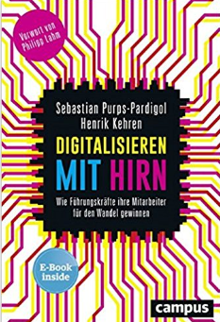
中文书名：《智能数字化：高管如何帮助员工应对变化》
英文书名：Smart Digitalization: How Executives Can Help Employees Embrace Change
德文书名：Digitalisieren mit Hirn: Wie Führungskräfte ihre Mitarbeiter für den Wandel gewinnen
作 者：Sebastian Purps-Pardigol and Henrik Kehren
出 版 社：Campus Verlag GmbH
代理公司：ANA/ Susan Xia
页 数：249页
出版时间：2018年2月
代理地区：中国大陆、台湾
审读资料：电子稿
类 型：经管

内容简介：
成功的数字化秘诀。
今天的商业运作都不能忽视数字化的挑战。一些公司在数字化方面失败了或者采取措施太迟了，其他公司则已经取得了领先地位。但是成功的秘诀是什么呢？畅销书作者塞巴斯蒂安·博普思-帕帝格尔（Sebastian Purps-Pardigo）和数字顾问亨利克·科恩（Henrik Kehren）询问了那些应该知道问题所在的人：答案是企业本身。他们的调查产生了一本关于成功数字化的心理因素的令人兴奋的书。毕竟，技术世界也只有在员工承诺的地方才能运行。这本书展示了即使是最多疑的人的心和思想也能被说服——所有的领导者和管理者都需要阅读它!
• 有很多企业的例子，包括：
博世西门子
菲尼克斯
菲斯曼集团
•数字化的主要挑战不是技术，而是人。
作者简介：
塞巴斯蒂安·博普思-帕帝格尔（Sebastian Purps-Pardigo）是一位畅销书作家和组织顾问。他的第一本书Leading with the Brain在《经理人》杂志的畅销书排行榜上连续数周蝉联榜首。

亨利克·科恩（Henrik Kehren）创建了几家成功的企业，是数字业务咨询公司kehren+partner的数字专家。

谢谢您的阅读！
请将反馈信息发至：夏蕊（Susan Xia）
安德鲁·纳伯格联合国际有限公司北京代表处
北京市海淀区中关村大街甲59号中国人民大学文化大厦1705室
邮编：100872
电话：010-82504406
传真：010-82504200
Email：susan@nurnberg.com.cn
网址：http://www.nurnberg.com.cn
微博：http://weibo.com/nurnberg
豆瓣小站：http://site.douban.com/110577/

